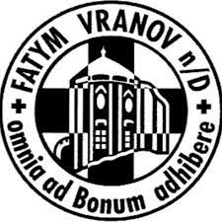
FATYM Vranov nad Dyjí
a společenství věřících
Vás srdečně zvou
na
BOŽÍ TĚLO
v neděli 22. června v 11.11
v kostele sv. Máří Magdalény
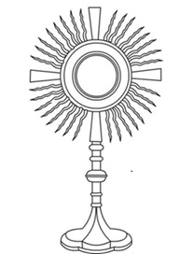
v Lančově
„Kdo jí mé tělo pije mou
a pije mou krev, má život věčný a já ho vzkřísím v poslední den.
(Jan 6,54)

